Over de dichter van onderstaand gedicht is veel geschreven. Hij was een van de grote romantische dichters van de 19de eeuw.
(Percy Bysshe) Shelley (1792-1822) leidde een avontuurlijk leven. Een minder fraaie liefdesepisode dwong hem zijn vaderland te verlaten, waar hij niet meer terugkeerde. Zijn tweede vrouw Mary werd beroemd door haar “gothic novels” op de eerste plaats “Frankenstein”.
Hijzelf schreef langere gedichten zoals “The Revolt of Islam”, “Prometheus Unbound “ en “The Cenci”. In zijn gedichten komen naast romantische liefde, veel van zijn opvattingen over filosofie, maatschappij en politiek naar voren: hij was (o.a.) atheïst, voorvechter van het vrije woord en voorstander van geweldloos verzet. Een figuur die in ieder geval in Nederland niet de aandacht krijgt die hem toekomt.
Het onderstaand gedicht is een van zijn korte liefdesgedichten geschreven in 1821, voor het eerst gepubliceerd in 1824 door Mary Shelley.
Hier is de tekst uit de Oxford-uitgave (ed.1935).
Over de dichter van onderstaand gedicht is veel geschreven. Hij was een van de grote romantische dichters van de 19de eeuw.
(Percy Bysshe) Shelley (1792-1822) leidde een avontuurlijk leven. Een minder fraaie liefdesepisode dwong hem zijn vaderland te verlaten, waar hij niet meer terugkeerde. Zijn tweede vrouw Mary werd beroemd door haar “gothic novels” op de eerste plaats “Frankenstein”.
Hijzelf schreef langere gedichten zoals “The Revolt of Islam”, “Prometheus Unbound “ en “The Cenci”. In zijn gedichten komen naast romantische liefde, veel van zijn opvattingen over filosofie, maatschappij en politiek naar voren: hij was (o.a.) atheïst, voorvechter van het vrije woord en voorstander van geweldloos verzet. Een figuur die in ieder geval in Nederland niet de aandacht krijgt die hem toekomt.
Het onderstaand gedicht is een van zijn korte liefdesgedichten geschreven in 1821, voor het eerst gepubliceerd in 1824 door Mary Shelley.
Hier is de tekst uit de Oxford-uitgave (ed.1935).
Het is op muziek gezet door Frank Bridges.

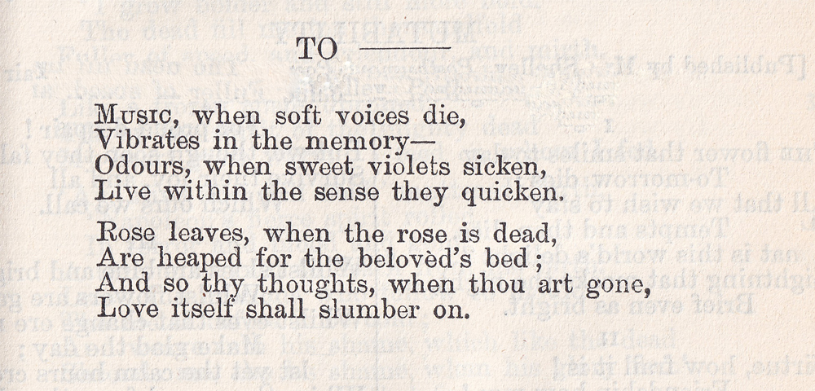

AAN ……….

Muziek trilt door, als zachte stemmen zwijgen,
In ons geheugen-
Geuren leven door, als zoete viooltjes kwijnen,
In het gevoel dat zij opwekken.

Rozenblaadjes worden gespreid, als de roos is vergaan,
Op het bed van de geliefde;
En zo, als gij er niet zijt,
Sluimeren uw gedachten door in de liefde.

Zijn eerste, jonge vrouw die hij had verlaten, pleegde zelfmoord.
Hij was ook een voorstander van “vrije leifde”.
Zijn eerste, jonge vrouw die hij had verlaten, pleegde zelfmoord.
Hij was ook een voorstander van “vrije leifde”.

